1. Casos de uso:
   1. Vender producto.
   2. Ingresar productos.
   3. Eliminar producto.
   4. Modificar producto.
      1. Vender producto

Actores: Vendedor, cliente.

Propósito: concretar una venta.

Resumen: Llega un cliente a la tienda a concretar una compra.

Tipo: primario.

* + 1. Curso normal de los eventos

|  |  |
| --- | --- |
| Usuario | Sistema |
| 1.Este caso de uso comienza cuando un cliente entra a la tienda a comprar. |  |
| 2.El vendedor busca el o los productos por alguna característica (rango de precio, nombre, categoría, código). | 3.El sistema muestra en pantalla el o los productos. |
| 4.El vendedor hace click en el/los productos para agregarlo al carrito de compras. | 5.Se agrega al carrito y se suma el total de productos a este. |
| 6.El vendedor termina de agregar productos al carrito y hace click en este. | 7.Se despliega en pantalla toda la información de la compra + IVA. |
| 8.El cliente paga y se retira de la tienda. |  |

Curso alternativo

|  |  |
| --- | --- |
| 4.1. El vendedor selecciona una cantidad mayor al stock en el sistema. | 5.1. Se despliega en pantalla un mensaje de error y se pide que agregue menos cantidad del producto. |

* + 1. Diagrama de Secuencia

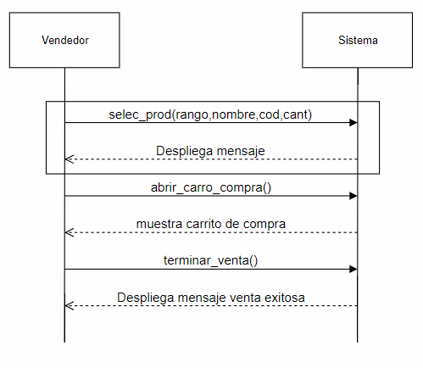

* + 1. Contratos

Nombre: selec_prod(rango,nombre,cod,cant)

Responsabilidades: Agregar productos al carrito de compras.

Precondiciones: Debe haber productos con stock en el sistema.

Post-condiciones:

* Se creó la instancia Venta.
* Se creó la instancia Linea_de_Venta.
* Se asoció la instancia Venta con Linea_de_Venta.
* Se asoció la instancia Producto a Linea_de_Venta.

Nombre: abrir_carro_compra()

Responsabilidades: Desplegar el total de la compra.

Precondiciones: Que exista una Venta inconclusa.

Post-condiciones:

Nombre: terminar_venta()

Responsabilidades: Generar un registro de la venta y reducir stock asociado a los productos vendidos.

Precondiciones: Que exista una venta inconclusa.

Post-condiciones:

* Se agregó un registro en Linea_de_Venta.
* Se modificó Producto.Stock.
  + 1. Diagrama de colaboración

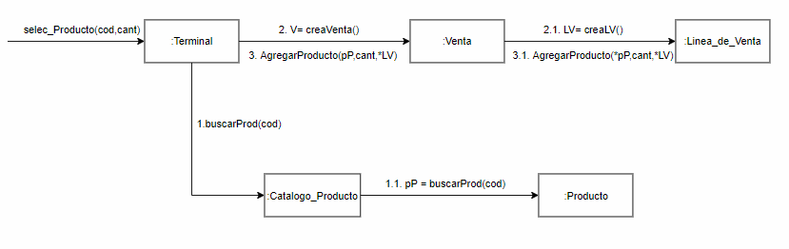

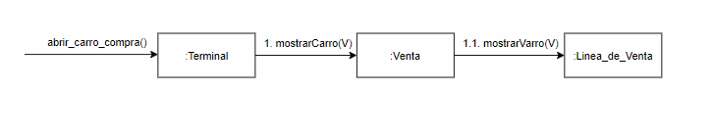

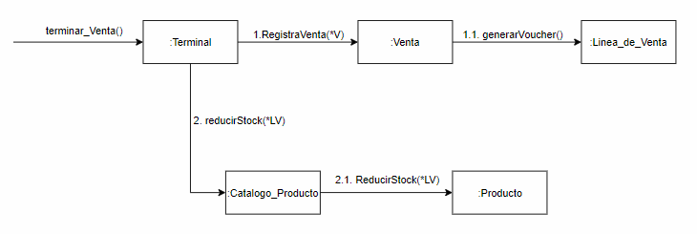

* + 1. **Ingresar producto**

Actores: Administrador o vendedor

Propósito: Ingresar productos nuevos al sistema.

Resumen: Llegan productos nuevos a la juguetería y se necesitan ingresar al sistema.

Tipo: primario.

* + 1. Curso normal de los eventos

|  |  |
| --- | --- |
| Usuario | Sistema |
| 1.Este caso de uso comienza cuando a la juguetería llegan productos nuevos y necesitan ser ingresados al sistema. |  |
| 2. El administrador del sistema (o vendedor) ingresa al sistema y hace click en ingresar un nuevo producto | 3.El sistema muestra en pantalla las características necesarias para ingresar el producto al sistema (Nombre, código, proveedor, stock). |
| 4. El administrador tipea en el sistema las características solicitadas | 5.Se muestra en pantalla un mensaje de que se ingresó correctamente. |

Curso alternativo

|  |  |
| --- | --- |
| 4.1. El administrador no tipea todas las características solicitadas. | 5.1. Se despliega un mensaje de error volviendo a pedir todas las características. |

* + 1. Diagrama de secuencia

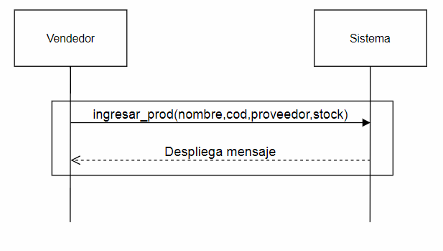

* + 1. Contratos

Nombre: ingresar_prod(nombre,cod,proveedor,stock)

Responsabilidades: Agregar un producto nuevo al sistema

Precondiciones: Debe existir un proveedor en el sistema.

Post-condiciones:

* Se creó la instancia Producto.
* Se asignó nombre a Producto.nombre.
* Se asignó cod a Producto.codigo.
* Se asignó proveedor a Producto.proveedor.
* Se modificó Producto.stock.
* Se asoció la instancia Proveedor con la instancia Producto a través de pP
* Se asoció la instancia Producto a Catalogo_Producto.
  + 1. Diagrama de colaboración

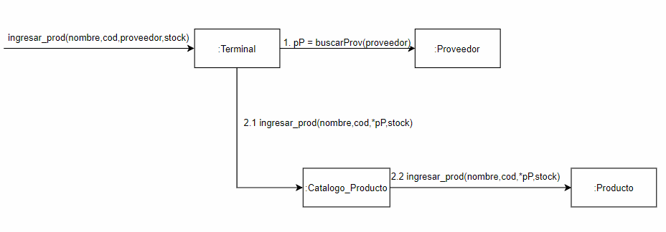

1.3.1. Eliminar Producto

Actores: Administrador

Propósito: Dejar de mostrar producto en sistema.

Resumen: Existe un producto que no tiene más stock y no se quiere seguir vendiendo.

Tipo: primario.

* + 1. Curso normal de los eventos

|  |  |
| --- | --- |
| Administrador | Sistema |
| 1.Este caso de uso comienza cuando el administrador desea eliminar un producto registrado en el sistema. |  |
| 2.El administrador selecciona el producto que desea eliminar. | 3. El sistema muestra en pantalla un mensaje de confirmación del producto a eliminar |
| 4. El administrador confirma la eliminación del producto seleccionado. | 5. El sistema cambia el estado del producto de activo a inactivo. |

* + 1. Diagrama de Secuencia

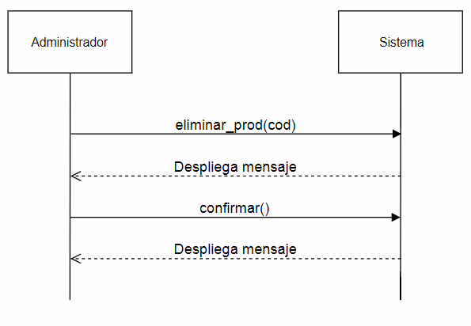

* + 1. Contratos

Nombre: eliminar_prod(cod)

Responsabilidades: Obtener dato de producto a eliminar

Precondiciones: Existe la instancia Producto respectiva.

Post-condiciones:

Nombre: confirmar()

Responsabilidades: Cambiar el estado de la instancia Producto a inactivo

Precondiciones:

Post-condiciones:

* Se asigno inactivo a Producto.estado.
  + 1. Diagrama de colaboración

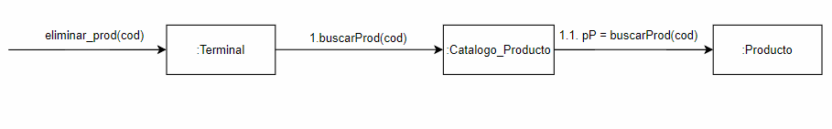

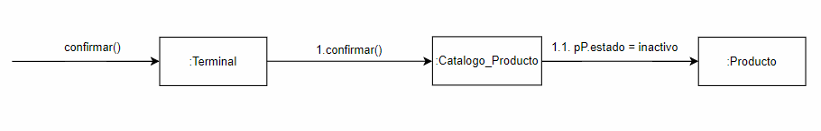

* + 1. Modificar producto

Actores: Administrador

Propósito: Corregir una o varias características de un producto.

Resumen: Se necesita corregir alguna característica de un producto. Una vez realizado el cambio, se actualiza el producto y finaliza el proceso.

Tipo: primario.

* + 1. Curso normal de los eventos

|  |  |
| --- | --- |
| Administrador | Sistema |
| 1.Este caso de uso comienza cuando el administrador del sistema necesita modificar un producto. |  |
| 2.El administrador busca el producto en el sistema y hace click en el botón modificar el producto | 3.Se despliega en pantalla las características que puede modificar (nombre, código, proveedor). |
| 4. El vendedor tipea las características que necesita modificar. | 5.El sistema guarda los cambios del producto y se muestra en pantalla un mensaje de que se ingresó correctamente. |

Curso alternativo

|  |  |
| --- | --- |
| 4.1. El administrador no tipea todas las características solicitadas. | 5.1. Se despliega un mensaje de error volviendo a pedir todas las características. |

* + 1. Diagrama de secuencia

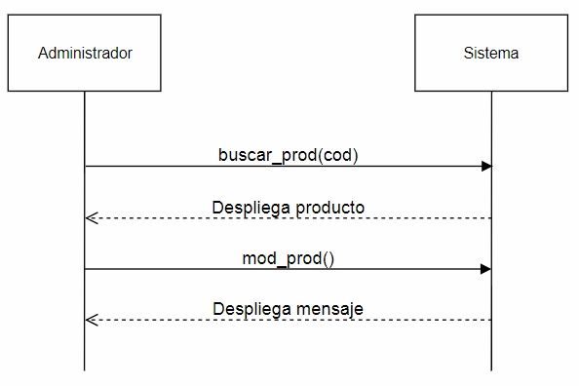

* + 1. Contratos

Nombre: buscar_prod(nombre,cod,proveedor,stock)

Responsabilidades: Buscar y desplegar información sobre producto

Precondiciones: El producto debe estar instanciado.

Post-condiciones:

Nombre: mod_prod()

Responsabilidades: Hacer los cambios pertinentes del producto.

Precondiciones: El producto debe estar instanciado.

Post-condiciones:

* Se modificó nombre de Producto.nombre.
* Se modificó código de Producto.codigo.
* Se modificó proveedor de Producto.proveedor.
* Se asoció la instancia producto a Historial
  + 1. Diagrama de colaboración

